USB模块测试方法一
首先我们利用JTAG/ICE口来仿真，基本的准备工作如下：
1.9200底版+核心板；
2.9针串口插在底版上标号为“P1”的串口插座上(串口速率115200)，25针并口线通过JTAG/ICE转换器插在底版上标号为“J22”的20Pins接口上（排线另一头插在JTAG/ICE转换器的的右边即靠近SN74HC244 10脚这边）；
3.将底版上标号为“J23”的跳线跳到左边（靠近J5这边）；
4.核心板上标号“J2”的跳线跳到靠近“C18”的这边；
5.9V DC电源线（最好用我公司提供的专用产品）插在标号为“JACK1”的DC插座上。
当您上电后ARM9调试代理软件9200超级终端的显示内容和电路板上的现象如下图所示的话就说明连接正确：
⑴.底版核心板的现象为：电源指示灯（D8）核心板指示灯（LED1）亮着，网口指示灯（D5~D7）同时闪烁一下；
⑵.ARM9调试代理软件9200超级终端的显示内容：
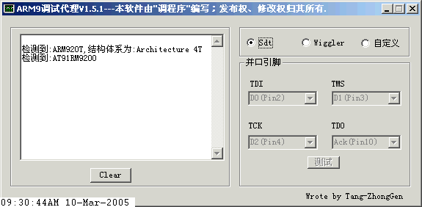
若您的板没出现以上的现象及出现其它现象，应进行检查。在这里要说明的是，我们没有写出ARM9调试代理软件及9200超级终端的设置过程，详细设置过程请参考相关章节。
通过编译器汇编和编译运行结果如下图所示(参加编译的文件目录为：AT91RM9200-BasicUHP-ARM1_2-2_0/AT91RM9200-BasicUHP/compil/BasicUHP.mcp

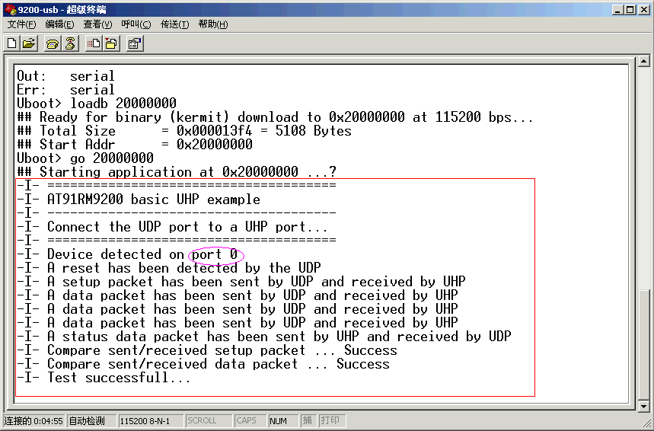
在这里要说明的是：在测试结果中显示了“port 0”字样，若在连接硬件电路时，将USB host端插在底版上USB插槽的最下端的话，正确结果如下图所示（其它步骤相同）
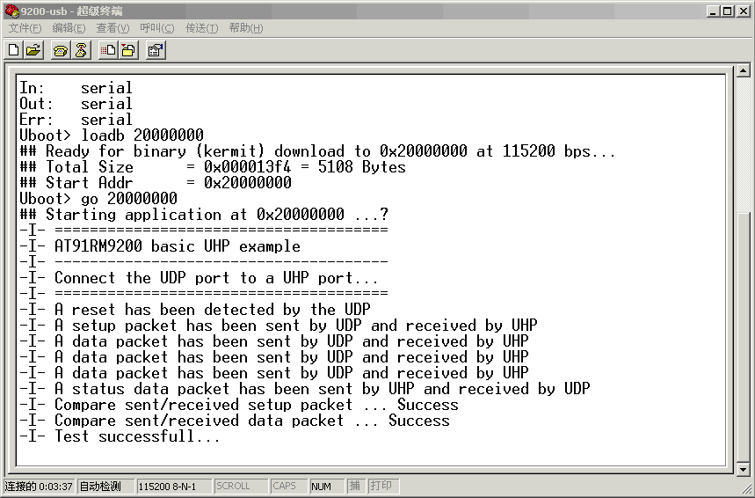

USB测试方法二
USB除了用JTAG/ICE的测试方式外，还可以直接将待测试程序下载到RAM中运行，下面将说明直接下载的方法。
首先要有正确的硬件电路，包括：
1.用9针串口线将PC机和9200底版连接好，注意串口线要插在标号为“P1”的串口上；
2.插好9200核心板，核心板上“J2”插在靠近C18这边；
3.其它跳线配置为：J13，J16要插好，JP1插在靠近C14这边，J12插在靠近C22这边；
4.将USB线连接好。USB线host端插在9200底版USB接口的最上面的插槽。
检查无误后上电在超级终端上显示的内容如下图：
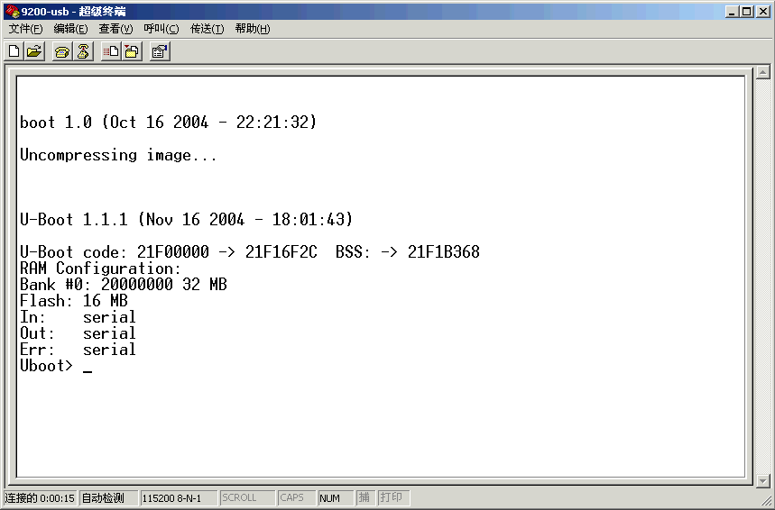

下载待测代码过程如下
在“Uboot>”字样后输入“loadb 20000000”后按回车如下图，要求将待测代码通过超级终端下载到RAM里（要用Kermit协议）

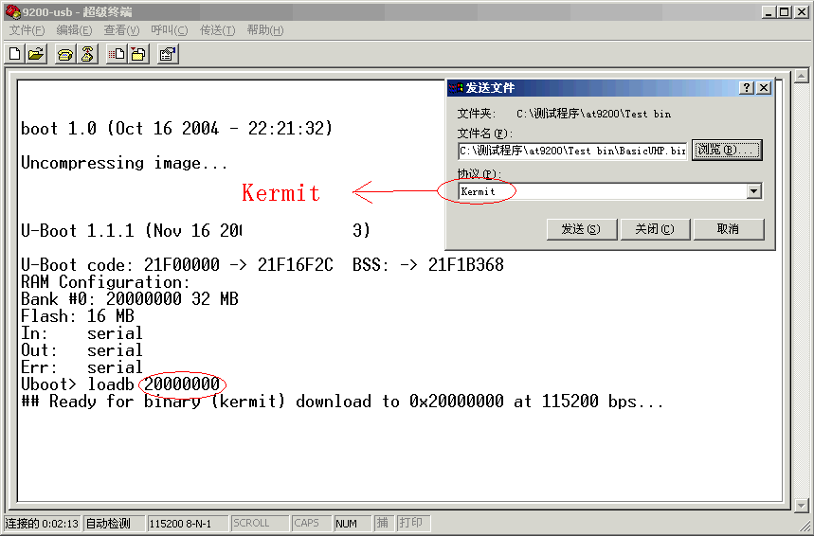
下载文件的目录为：AT91RM9200-BasicUHP-ARM1_2-2_0/AT91RM9200-BasicUHP/compil/ BasicUHP.bin

点击“发送”便可下载到RAM中，接下来运行代码，如下图
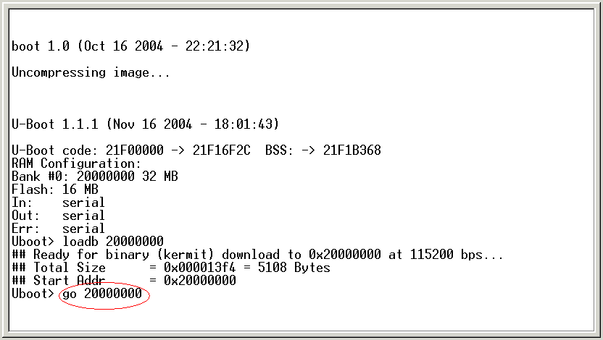

正确结果如下图所示
在这里要说明的是：在测试结果中显示了“port 0”字样，若在连接硬件电路时，将USB host端插在底版上USB插槽的最下端的话，正确结果如下图所示（其它步骤相同，和方法一结果是相同的）。

